常州市滨江中学历史组活动记录表
活动时间：2020年6月16日
活动地点：图文楼一楼
活动参与人员：陈建波、孙银芬，刘敏，马珺逸，吴鑫、蒋东、朱榛
活动具体内容（附照片文字）：
迎新优质学校，专家亲临指导

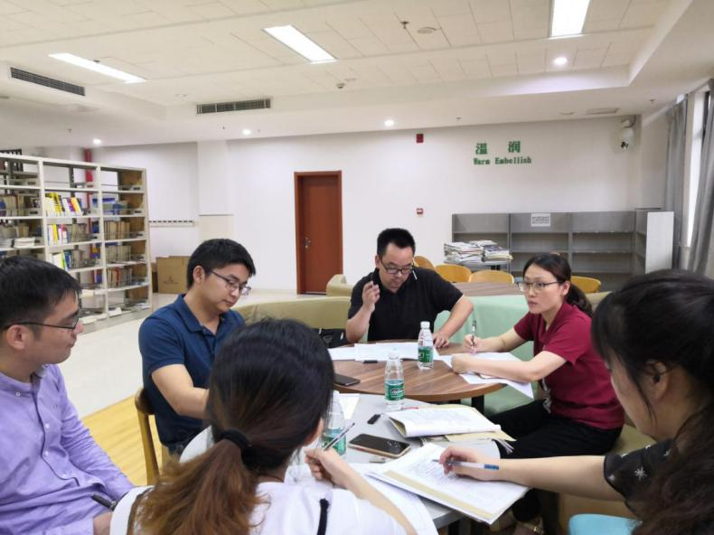
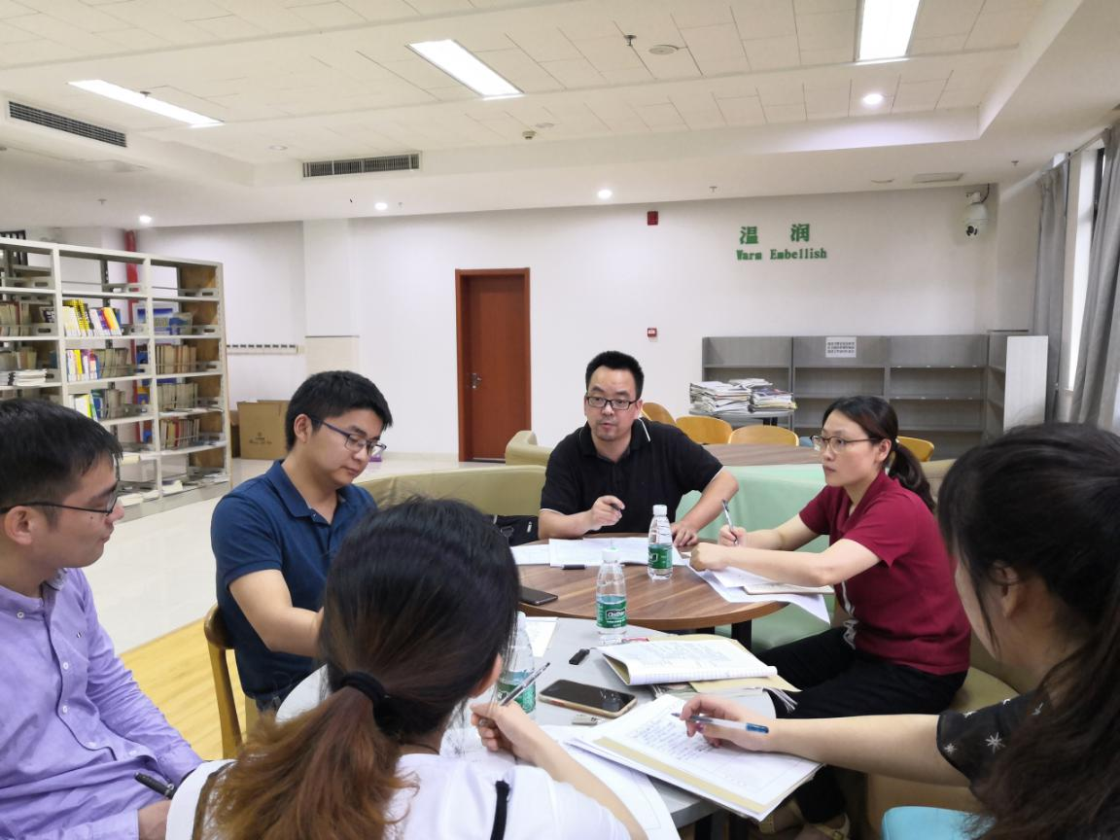
为迎接创新优质学校，学校专门请两位新北区两位历史专家陈建波老师和孙银芬老师亲临课堂观摩指导。两位老师分别认真听了我们历史组四位老师的课堂教学，并在课后及时中肯地给予我们组相关的建议和指导。特别是其中建议我们历史组要重视二次备课的细节把握，在集体备课的基础上，每位老师要结合自己的反思和教学风格，不断创新和完善自己的课堂教学。路漫漫其修远兮，为迎接新优质学校的创设，我们组还需要付出更多地细心、耐心和恒心，不断磨练自己的课堂教学，在磨练中不断成长。

记录人：刘敏
日 期：2020年6月16日

